# 3D模型显示说明文档

代明亮

22920172204084

## 功能概述：

1. 模型显示：从给定的off文件(ftp//Models/cube.off、horse.off)读入网格模型的顶点位置和面，显示在屏幕上
2. 光照：

(1) 设置两个光源，其中一个是固定光源，另一个是可移动光源，移 动光源围绕几何模型旋转。

(2) 在程序中可切换平面明暗处理和平滑明暗处理两种方式。平面明 暗处理，需为每个面计算一个法向；平滑明暗处理，需为每个顶 点计算一个法向。

3. 其他功能：

（1）默认采用的材料属性为灰色，固定光源为红色，移动光源为绿色，可在myinit()函数中更改。固定光源默认位于（0,0,1），移动光源默认为绕z轴旋转，可在light_control()函数中更改。

（2）实现两处光源的可视化和开关控制。

（3）实验二中的模型变换功能（移动，旋转，缩放）。

## 代码模块简介：

1. 全局参数预设

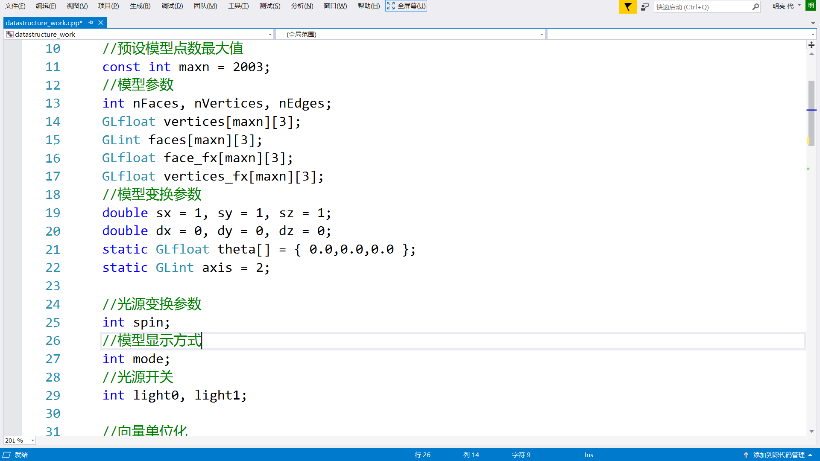

1. 向量运算和单位化

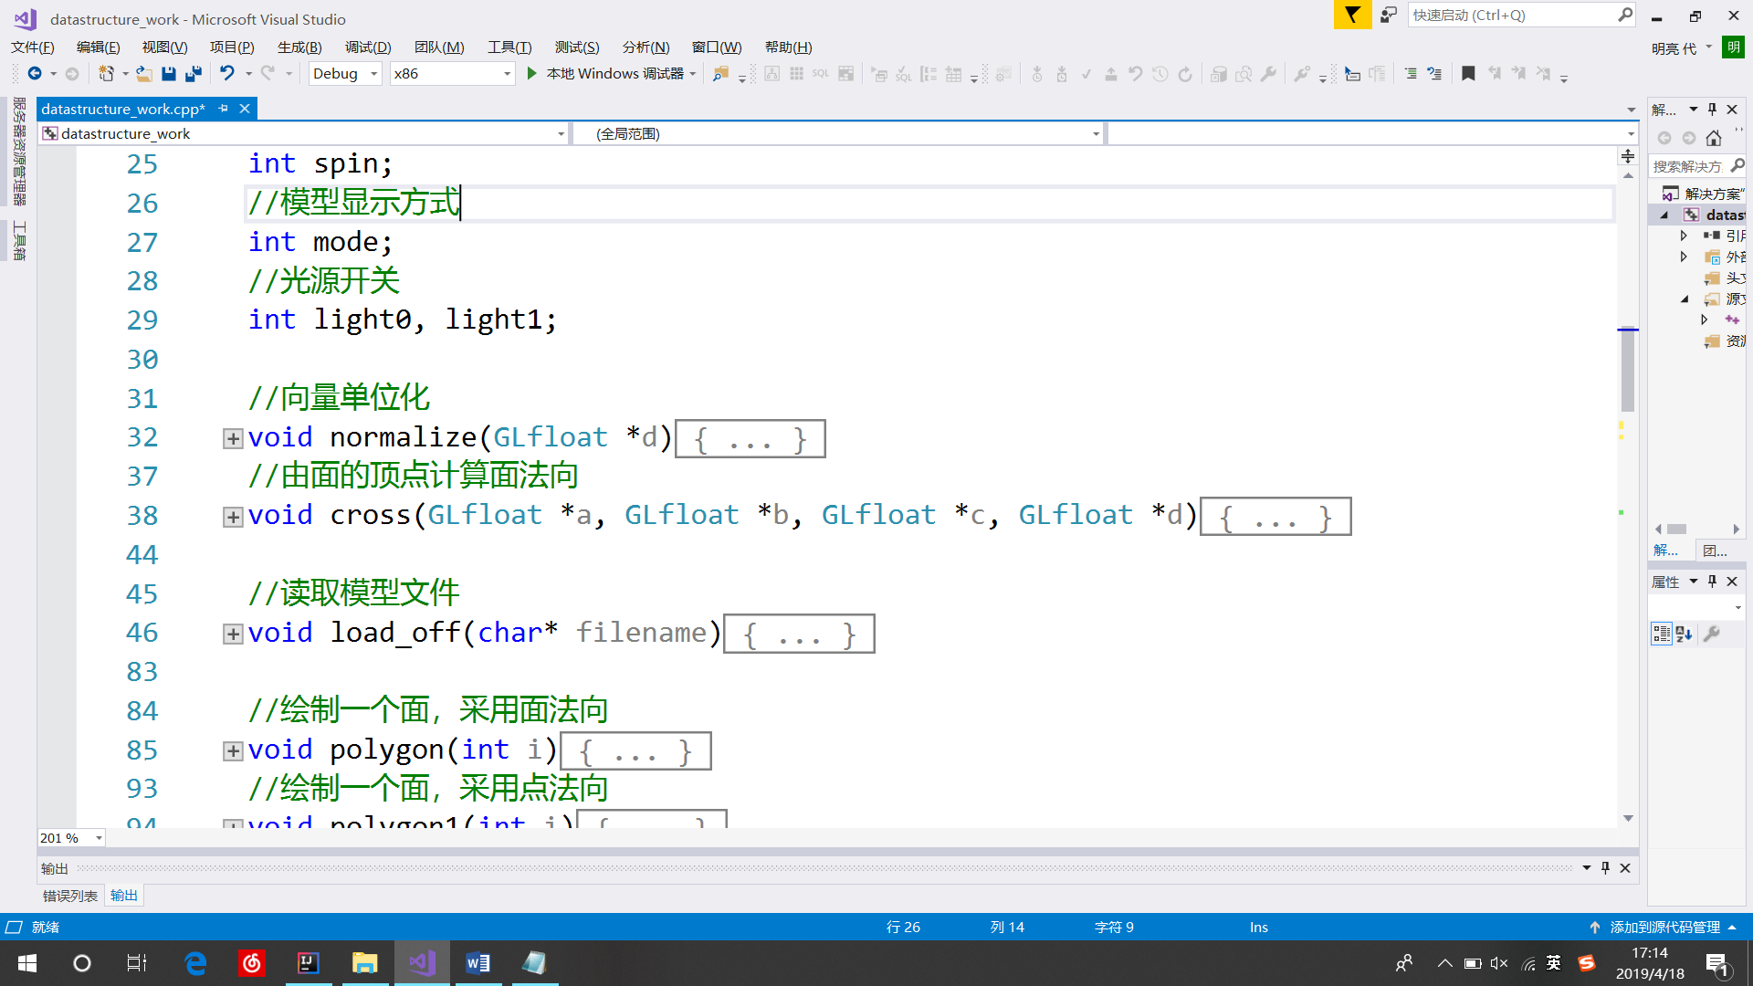

1. 载入模型文件（读取模型过程中计算面法向和点法向）

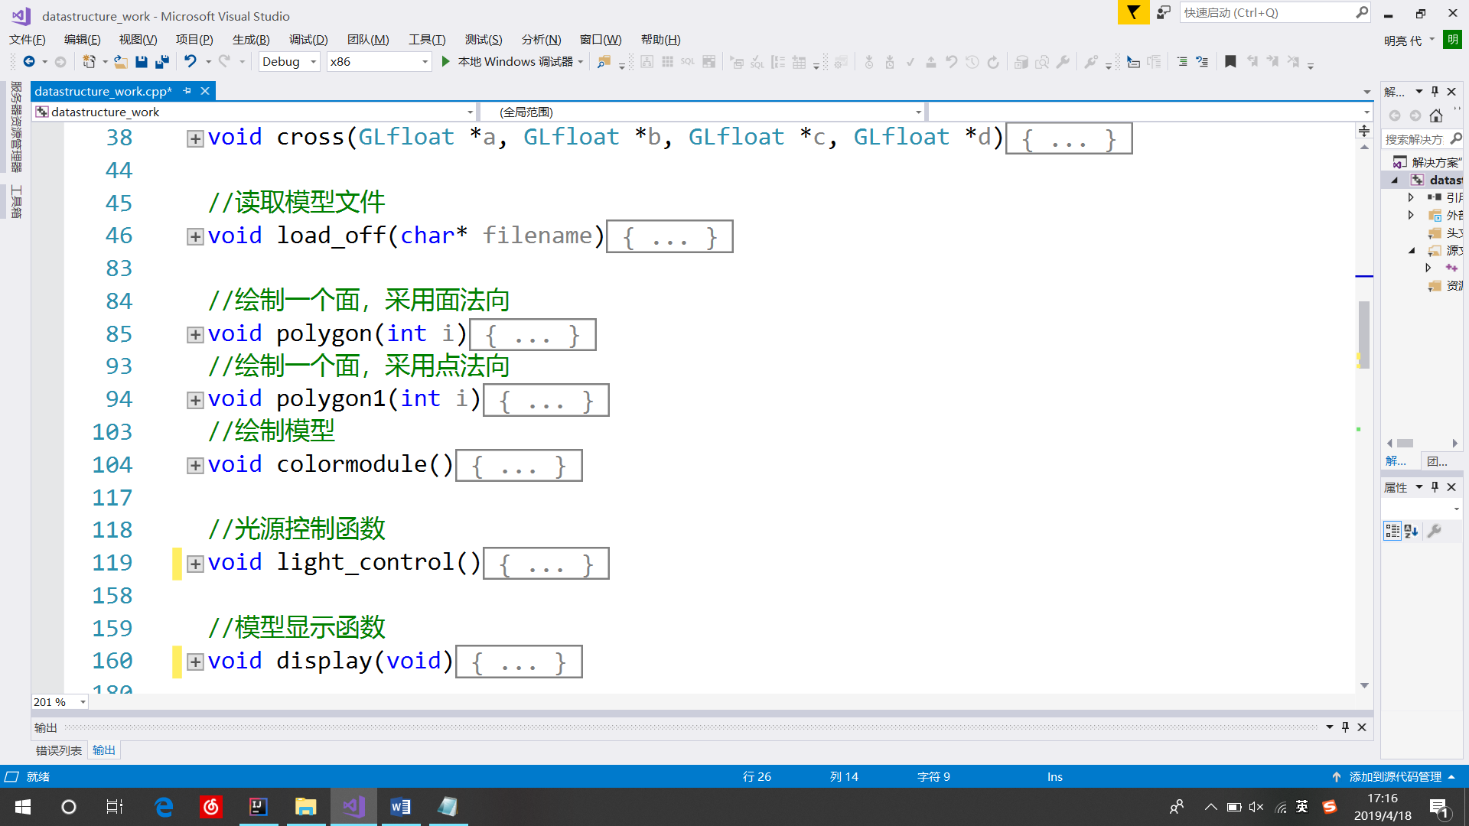

1. 模型绘制



1. 光源控制



1. 模型显示

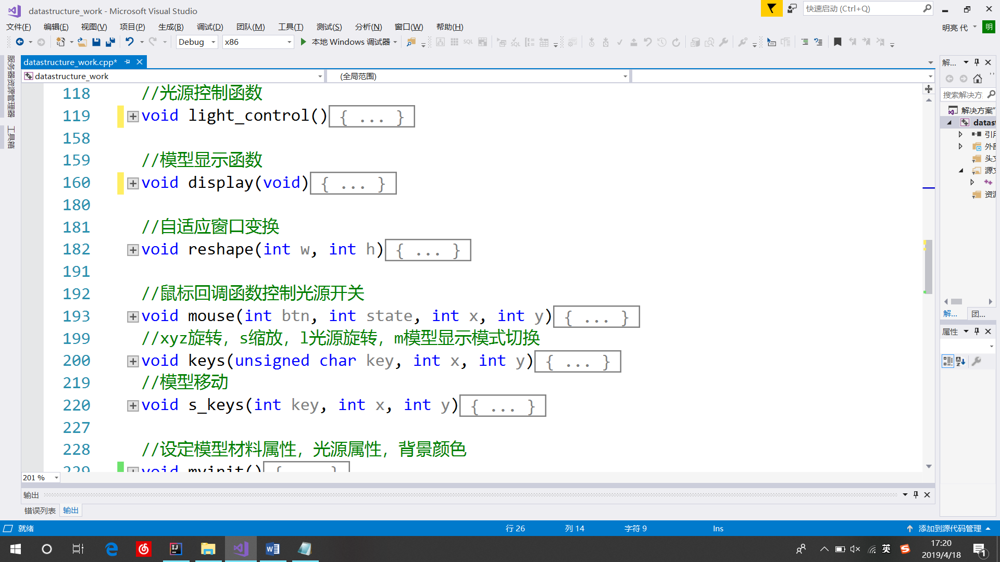

1. 自适应窗口变换



1. 鼠标键盘回调函数



1. 模型材料属性，光源属性，背景颜色设定

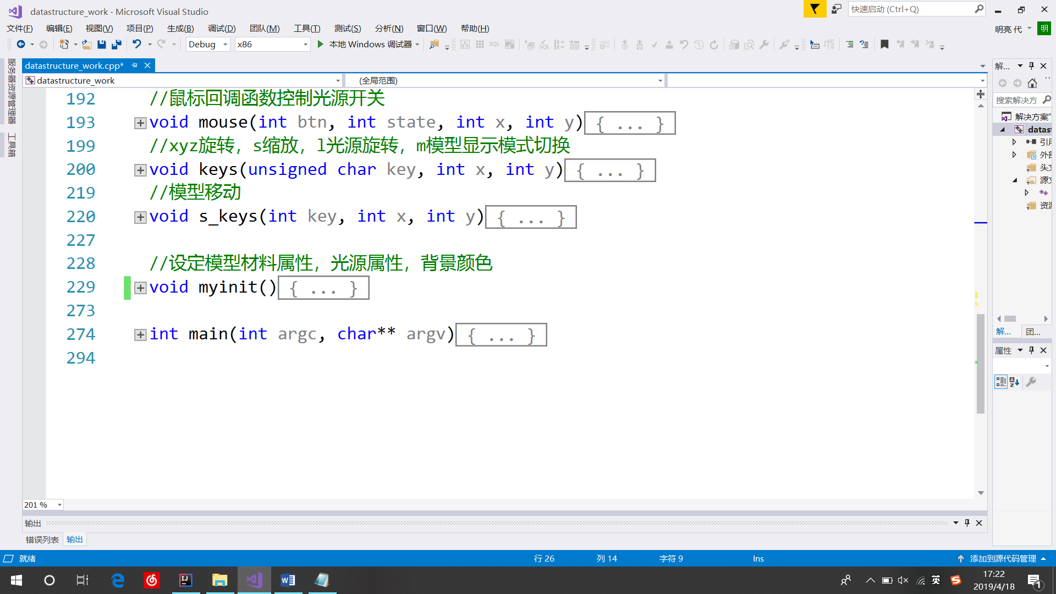

1. 主函数



## 使用方法：

1. 运行出现用户界面后，默认选择horse.off模型，如需显示cube.off模型，只需将main()函数中的load_off()函数的参数修改为s2。
2. 功能表：

|  |  |
| --- | --- |
| 键盘按键 | 功能 |
| k | 移动光源旋转 |
| m | 切换模型明暗处理方式（平面&平滑） |
| s(S) | 模型缩小（放大） |
| x(X) | 模型绕x轴方向（反向）旋转 |
| y(Y) | 模型绕y轴方向（反向）旋转 |
| z(Z) | 模型绕z轴方向（反向）旋转 |
| 上下左右方向键 | 模型上下左右移动 |

|  |  |
| --- | --- |
| 鼠标 | 功能 |
| 左键 | 打开（关闭）移动光源 |
| 右键 | 打开（关闭）固定光源 |

## 运行效果截图：

